课程编号 1502760001-02  题目类型 实验3 | 得分 教师签名 批改日期  冯禹洪
深 圳 大 学 实 验 报 告

课程名称： 计算机系统(2)

实验项目名称： 逆向工程实验

学院： 计算机与软件学院

专业： 计算机与软件学院所有专业

指导教师： 冯禹洪

报告人： 王锦政 学号：2024270223 班级： 腾班

实验时间： 2026 年 4 月 20 日至 6 月 5 日

实验报告提交时间： 2026 年 6 月 2 日
教务处制
一、 实验目标与要求：
- 理解程序（控制语句、函数、返回值、堆栈结构）是如何运行的
- 掌握GDB调试工具和objdump反汇编工具

二、实验环境：
- 计算机（Intel CPU）
- Linux64位操作系统（Ubuntu 17）
- GDB调试工具
- objdump反汇编工具

三、实验方法与步骤：
本实验设计为一个黑客拆解二进制炸弹的游戏。我们仅给黑客（同学）提供一个二进制可执行文件bomb_64和主函数所在的源程序bomb_64.c，不提供每个关卡的源代码。程序运行中有6个关卡（6个phase），每个关卡需要用户输入正确的字符串或数字才能通关，否则会引爆炸弹（打印出一条错误信息，并导致评分下降）！
要求同学运用GDB调试工具和objdump反汇编工具，通过分析汇编代码，找到在每个phase程序段中，引导程序跳转到“explode_bomb”程序段的地方，并分析其成功跳转的条件，以此为突破口寻找应该在命令行输入何种字符串来通关。
本实验需解决Phase_1(15分)、Phase_2(15分)、Phase_3(15分)、Phase_4(15分)、Phase_5(15分)、Phase_6(10分)。通过截图+文字的形式把实验过程写在实验报告上，最后并撰写实验结论与心得(15分)。

四、实验过程及内容：
4.1 第一关
- 运行 objdump -d bomb_64 > bomb.asm，生成反汇编代码
图1 生成反汇编代码
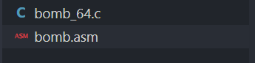
图2 文件目录生成相应文件
- 寻找对应关卡代码
以在ide（vscode）中操作为例，在文件里按 Ctrl + F 调出搜索框。搜索 <phase_1>:
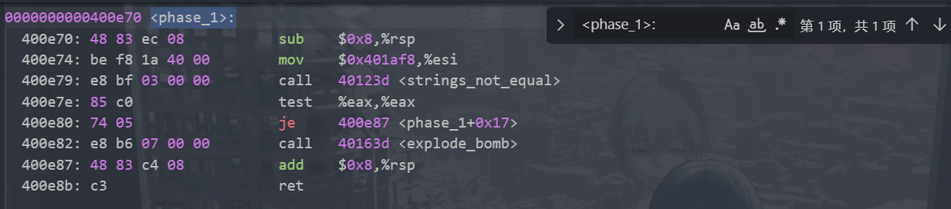
图3 寻找第一关对应汇编代码
后续关卡第一、二步操作类似，不重复说明。

- 分析问题
分析这段代码。sub XXX, %rsp相当于在栈上分配空间，然后把一个数字（地址）0x401af8 放入寄存器 %esi 中，然后调用函数 strings_not_equal，猜测是在比较输入的字符串和0x401af8 里存的字符串，如果相等就跳转到结尾 400e87，反之炸弹爆炸。所以第一关问题的答案就是内存地址 0x401af8 的字符串。
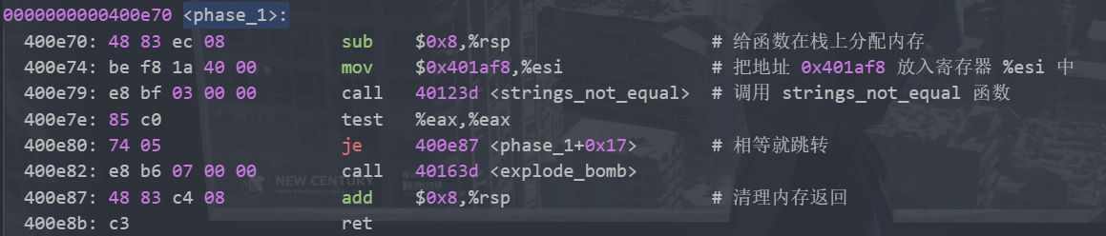
图4 分析代码
- 使用 GDB打印对应字符串
在终端输入 gdb bomb_64 启动调试器。用x/s 0x401af8 打印相应字符串：
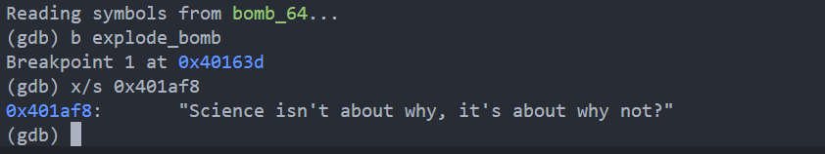
图5 查看对应字符串
- 进行测试
bomb_64.c 有两种读取输入方式：1）直接运行bomb_64 (此时 argc = 1)，在终端里敲密码；2）如果运行 ./bomb_64 xx.txt (此时 argc = 2)，程序会打开 xx.txt 文件，从文件里按行读取密码。利用第二种方式就不用每次重启炸弹都要重复手动输入前几关的密码了。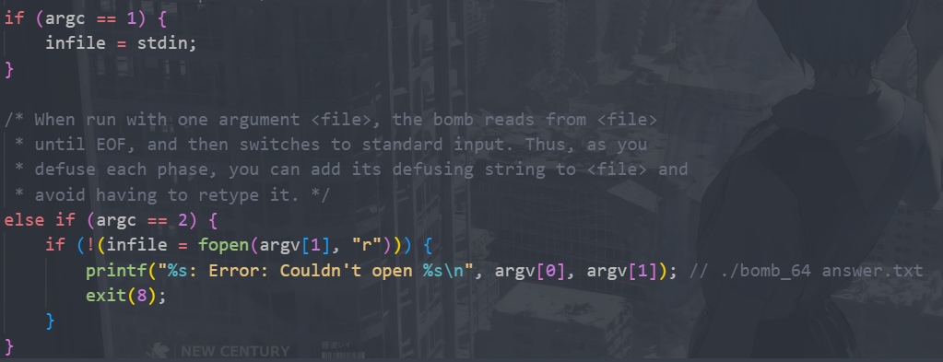
图6 测试
我将每一关的答案放在answer.txt文件中，运行 ./bomb_64 answer.txt即可：
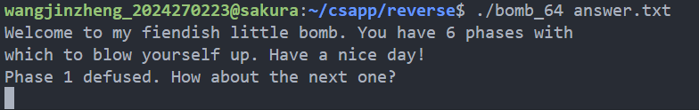
图7 第一关结果
可以看到第一关已经通过了，打印了相关的提示词。接下来的关卡流程类似，不再重复说明，只给出分析思路。

4.2 第二关
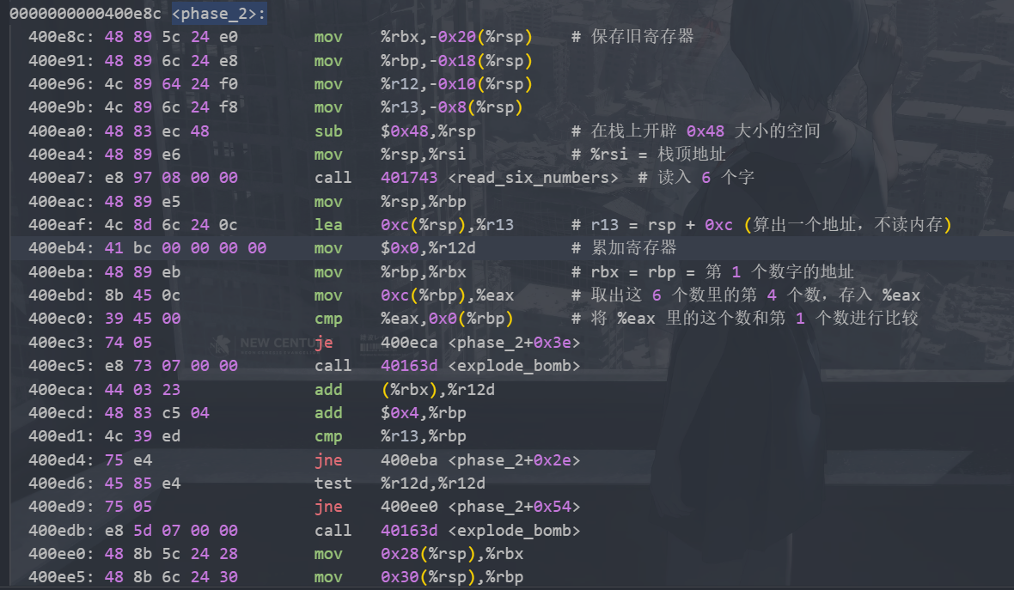
图8 第二关汇编代码
分析代码。程序利用 lea 指令将%rsp + 0xc（即 nums[3]的地址）赋给 %r13 作为循环结束的标记。同时将累加器 %r12d 清零，准备进行求和操作。主循环检测前三个数和后三个数是否相等，结束后检测前三个数字之和是否为0。翻译成c风格代码如图9：
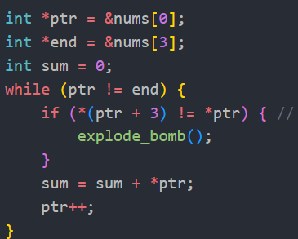
图9 翻译为c语言代码
故，答案为：后三位是前三位的重复并且前三位之和不为 0的任意六个数字。

4.3 第三关
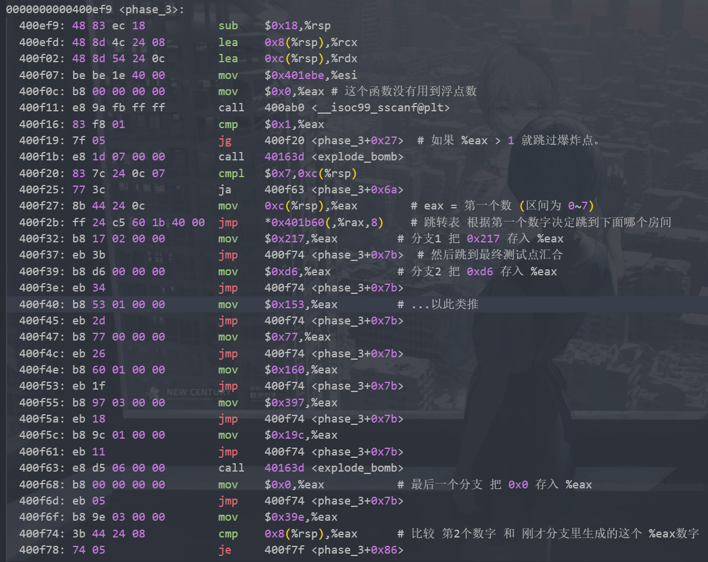
图10 第三关汇编代码
严谨起见，通过 GDB 查看 0x401ebe 处的格式化字符串为 "%d %d"。程序调用了 sscanf 函数解析我们的输入。随后的 cmp $0x1, %eax 及 jg 确保至少输入了 2 个整数。这两个整数分别被存入了 0xc(%rsp) 和 0x8(%rsp) 位置。
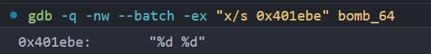
图11 GDB查看格式化字符串

程序将我们输入的第一个整数与 7 比较作无符号比较。这规定了我们输入的第一个数必须位于 [0, 7] 之间。后续程序相当于实现Switch-Case 跳转表结构。还原回c风格代码如图12.

通过 GDB 对内存片段 x/8gx 0x401b60 进行映射，发现其存储着对应 0 至 7 这 8 个状态集的 8 个目标地址：x=0 对应代码处生成 %eax = 0x217 (十进制 535)；x=1 对应代码处生成 %eax = 0x39e (十进制 926)；x=2 对应代码处生成 %eax = 0xd6 (十进制 214)；x=3 对应代码处生成 %eax = 0x153 (十进制 339)；x=4 对应代码处生成 %eax = 0x77 (十进制 119)；x=5 对应代码处生成 %eax = 0x160 (十进制 352)；x=6 对应代码处生成 %eax = 0x397 (十进制 919)；x=7 对应代码处生成 %eax = 0x19c (十进制 412)。
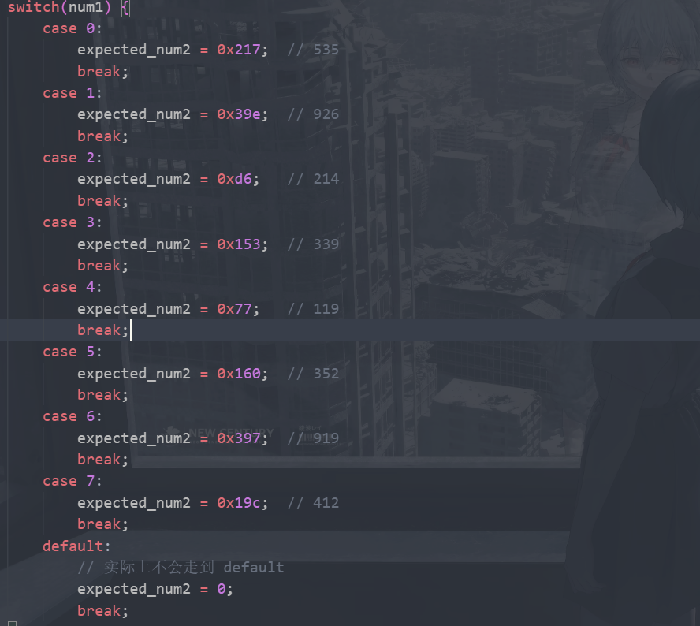
图12 phase3主体c语言代码

故，第三关共有8组合法答案，分别为：
- 0 535
- 1 926
- 2 214
- 3 339
- 4 119
- 5 352
- 6 919
- 7 412

4.4 第四关
先看主函数：
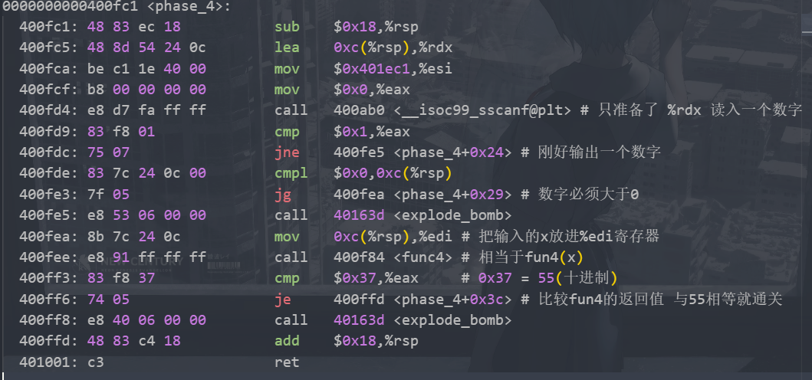
图13 关卡四主函数
用 sscanf 读一个大于零的整数输入，把这个整数当成参数调用fun4函数，最后比较fun4函数的返回值，与55相等就通关。

再看递归函数$fun4\left(x\right)$
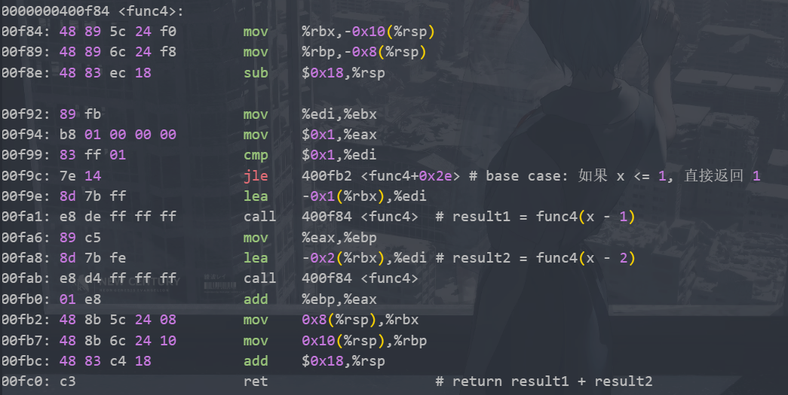
图14 关卡四递归函数
Base case：只要 $x≤1$，直接返回 $1$。后续递归计算返回$fun4\left(x-1\right)+fun4\left(x-2\right)$。还原成c风格代码，其实就是斐波那契数列。
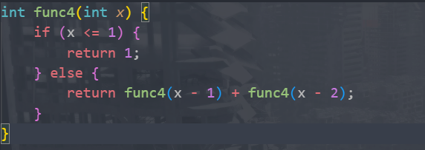
图15 关卡四c语言递归代码

所以，关卡四其实在找$Fibonacci\left(x\right)=55$，显然 $x = 9$。
4.5 第五关
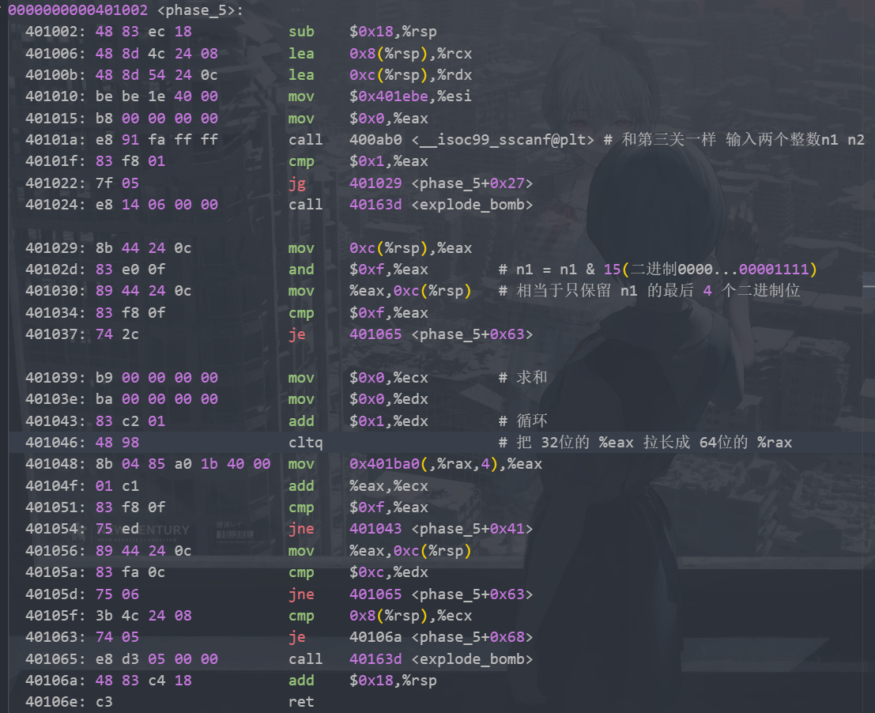
图16 第五关汇编代码

一样，输入 2 个数字n1、n2，然后把n1与15相与，相当于只保留n1的最后四个二进制位。接下来进入循环，具体逻辑如图17所示。但关卡要求必须经过12次循环，且所有分数和等于输入的n2。我们先用GDB 去把数组 0x401ba0找出来，如图18所示。
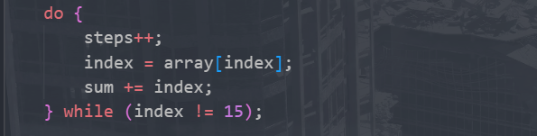
图17循环对应c语言代码
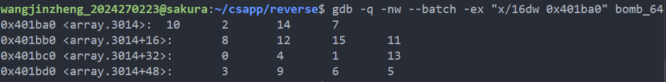
图18 GDB调试

最后一步是索引6对应着数组值15退出，然后倒推出n1。最终答案为：7 93；
4.6 第六关
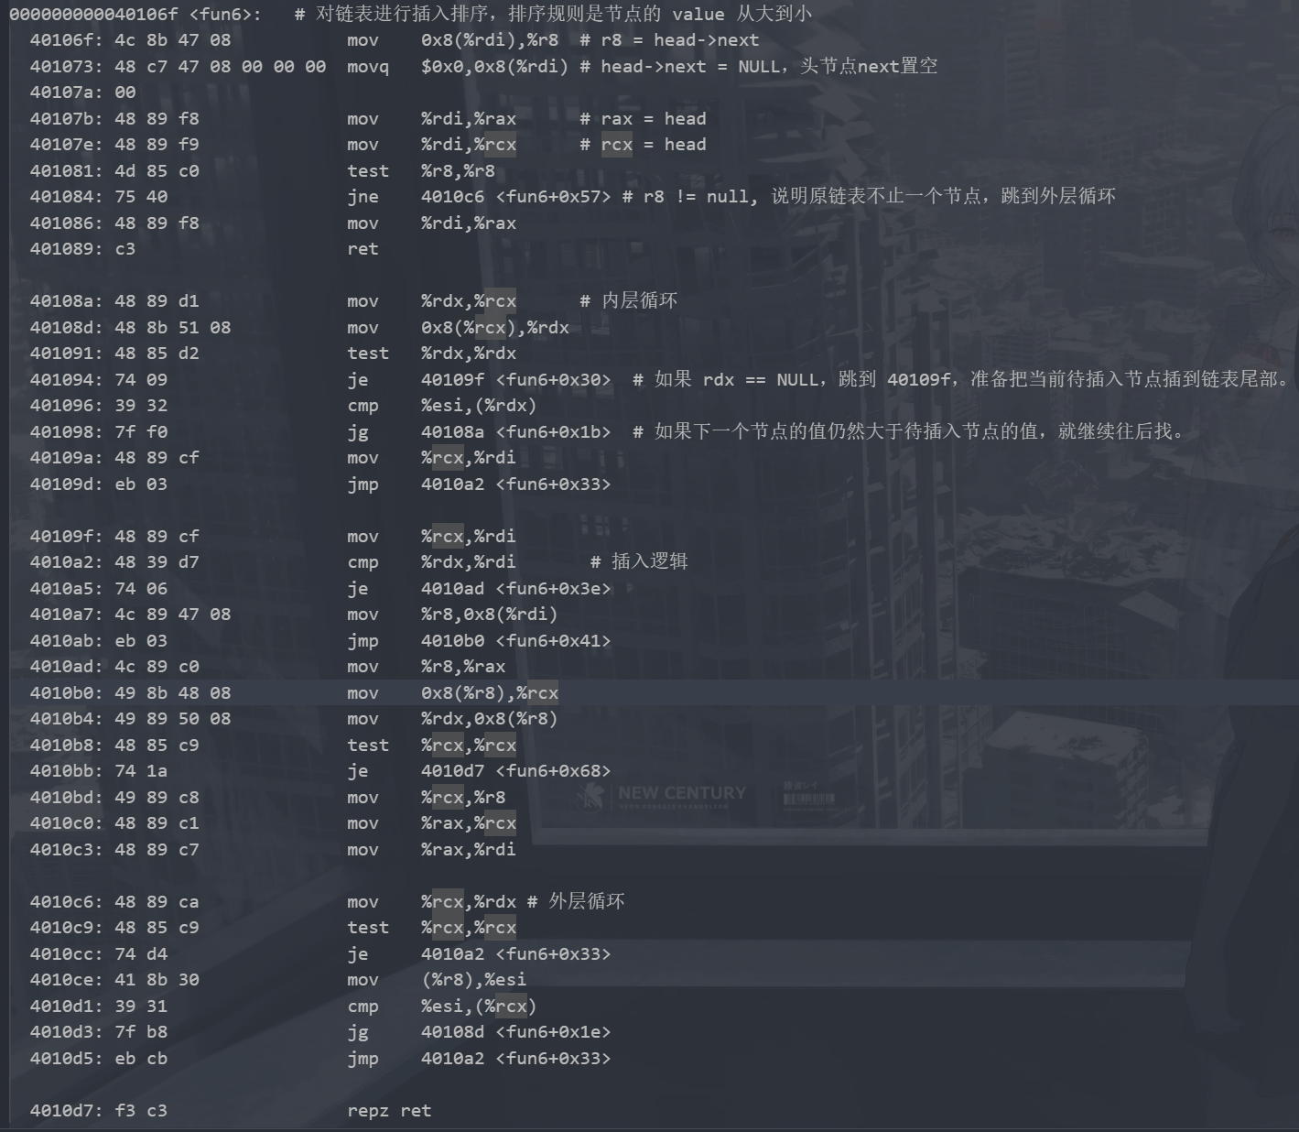
图19 fun6汇编代码

分析fun6的汇编代码，反复出现0x8类似的立即数，猜测是链表结构。分两层循环，相当于对链表进行插入排序，排序规则是节点的 value 从大到小。对应的c语言伪代码如下所示：
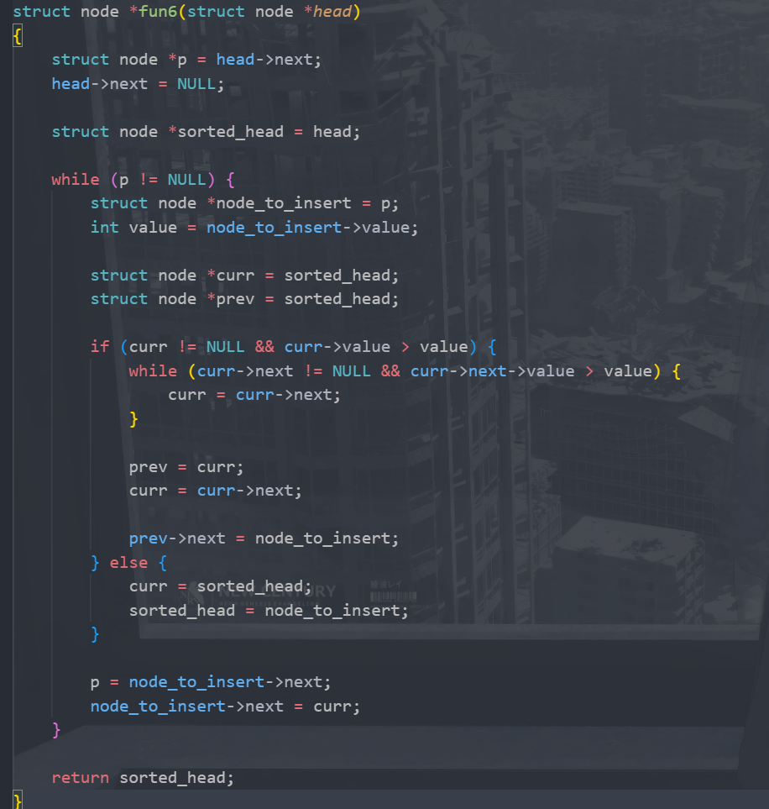
图20 fun6 c语言伪代码
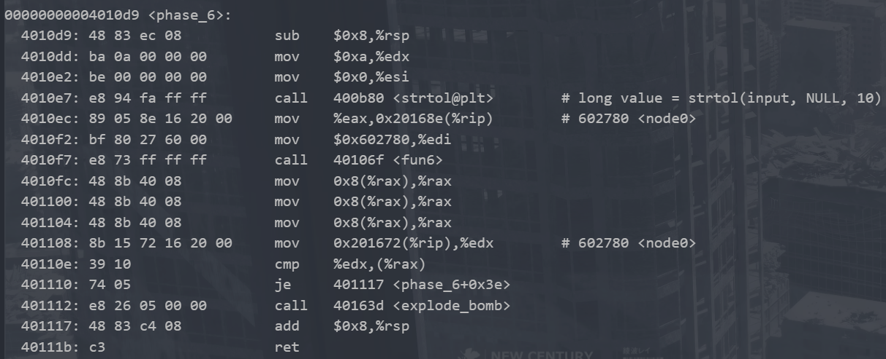
图21 phase6汇编代码

用户输入的数字会写入 node0.value，然后整个链表按 value 从大到小排序，排序后检查 node0 是否位于第 4 个位置。如果 node0.value 不是排序后第 4 个节点的值，就爆炸。对应c语言伪代码如下：

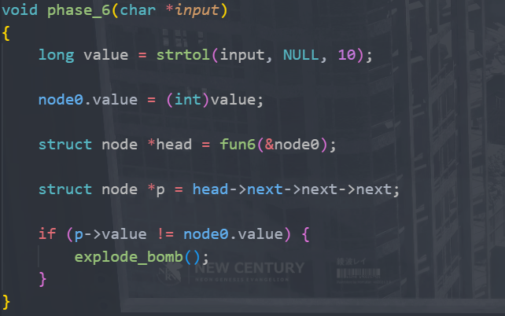
图22 phase6 c语言伪代码

结合上面的分析，这一关我们需要输入一个数字，这个数字必须让 node0 在降序排序后的链表中排第 4 位。

查找链表的数据，在 GDB 里输入 x/30dw 0x602780，以 32位十进制 dw打印：
- node1：374
- node2：826
- node3：370
- node4：782
- node5：488
- node6：673
- node7：286
- node8：600
- node9：529

所以，这里只要输入的值位于$\left[600,673\right]$之间，让这个数字变成第四大，即可通过。
五、实验结论：
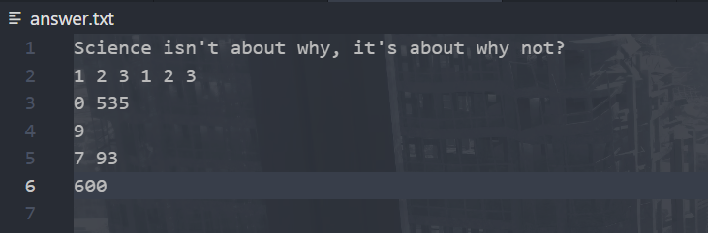
图23 结果文件（示例）
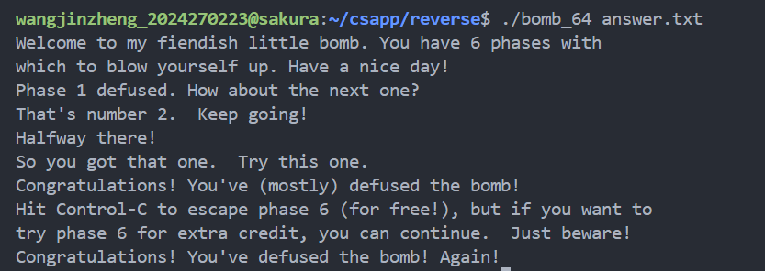
图24 测试后全部通过
六、心得体会：
本实验通过分析汇编反推代码的行为，并通过GDB调试工具具体分析，最后得出答案。让我对编译器是如何把 C 语言翻译成机器指令有更深的理解。
指导教师批阅意见：

成绩评定：

指导教师签字：冯禹洪
2026年 月 日
备注：

